**DK-1-Deponie Velsen**

Erläuterungsbericht zum Antrag auf Planfeststellung gemäß § 35 Abs. 2 KrWG

Aktualisierende Ergänzung – Stand: August 2023

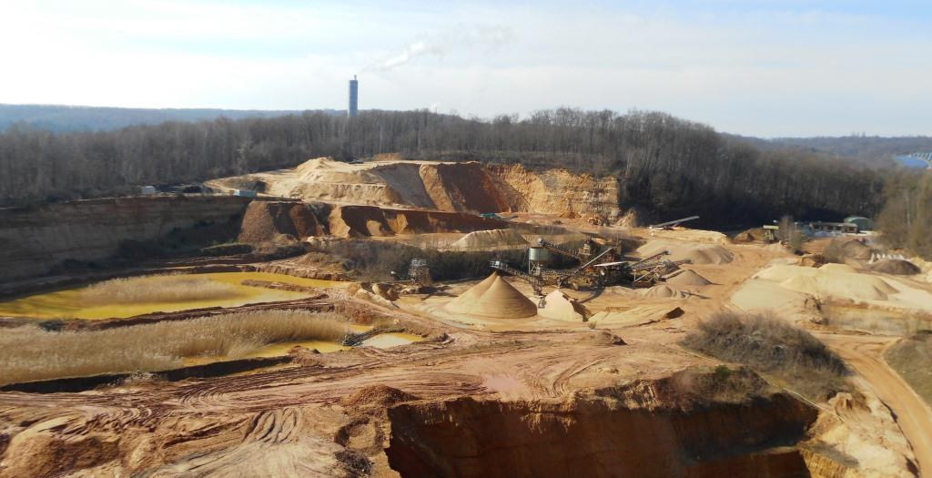

Blick aus Osten in die Sandgrube Velsen, in der Mitte die Aufbereitungsanlage, im Hintergrund der Schornstein der AVA Velsen - © M. Austgen

Antragsteller Sandaufbereitung Velsen GmbH (SAV)

An der Landstraße 163

66333 Völklingen

Antragsverfasser GFLplan

Marxstraße 4

66740 Saarlouis



**Michael Klein, Dipl.-Ing. (FH)** Marxstraße 4

Landschaftsarchitekt AKS/OAI D- 66740 Saarlouis

Fon: +49 (0) 6831 / 76 13 550

Fax: +49 (0) 6831 / 76 13 559

Inhalt

1 Anlass zur Ergänzung 30

2 Maßnahmen der Stilllegungs- und Nachsorgephase 30

# Anlass zur Ergänzung

Nach Einreichung der Genehmigungsunterlagen im November 2022 erfolgte zunächst eine Prüfung sämtlicher Unterlagen auf Vollständigkeit durch die beteiligten Träger öffentlicher Belange.

Im Ergebnis wurden mit Schreiben der Planfeststellungsbehörde vom 06.03.2023 einige Nachforderungen zu ergänzenden/erklärenden Unterlagen gestellt.

Im Rahmen einer Abstimmung mit dem Flächeneigentümer SaarForst Landesbetrieb eine Präzisierung der Planung zur Wiederaufforstung abgestimmt, die hier berücksichtigt wird.

Alle übrigen Inhalte und Darstellungen des Erläuterungsberichts zum Antrag auf Planfeststellung gemäß § 35 Abs. 2 KrWG 2022 behalten vollumfänglich ihre Gültigkeit.

# Maßnahmen der Stilllegungs- und Nachsorgephase

Die beantragte Endhöhe der Deponie liegt am höchsten Punkt bei 255 m NN. Dieses Niveau beinhaltet bereits die erforderliche Oberflächenabdichtung, Entwässerungsschicht und Rekultivierungsschicht inkl. Oberboden.

Mit Beginn der Stilllegungsphase (Ende der Ablagerungen) wird die Deponieoberfläche entsprechend der beigelegten Planunterlagen modelliert und hergestellt.

Anschließend erfolgen die Rekultivierungsmaßnahmen gemäß beiliegender Landschaftspflegerischer Begleitplanung.

Durch Wiederbewaldung auf dem mit Abstand größten Teilbereich der Deponie (vgl. LBP-Maßnahmenplan in Unterlage 5) wird auch der Verlust des ursprünglich auf dem Betriebsgelände vorhandenen Wirtschaftswaldbestandes größtenteils flächig ausgeglichen. Dies ist mit dem Grundeigentümer Saarforst Landesbetrieb abgestimmt.

Zur Wiederbewaldung werden folgende, zeitlich gestaffelte Verfahrensschritte durchgeführt:

Im Rahmen der Rekultivierung wird zunächst über der mineralischen Oberflächenabdichtung und Entwässerungsschicht der Deponie eine technische Rekultivierungsschicht aus durchwurzelfähigen Bodenmassen sowie einer abschließenden Oberbodenschicht aufgetragen.

Zur möglichst guten Wasserversorgung der hier als Zielzustand geplanten Wirtschaftswaldvegetation müssen hierfür bindige Bodenmassen mit einem Mindestmaß an Wasserspeicherfähigkeiten zum Einsatz kommen.

Die Stärke dieser Rekultivierungsschicht beträgt +/- 3,50 m, davon 0,30 – 0,50 Oberboden.

Inklusive der Entwässerungsschicht über der Abdichtung ergibt sich somit eine Gesamtmächtigkeit von +/- 3,80 m für die Vegetationstragschicht. Dies wirkt einer Beschädigung der Abdichtung durch eindringende Baumwurzeln entgegen – auch wenn Bäume 1. Ordnung zur Anpflanzung kommen.

**Pflanzung von Zielbaumarten**

Folgend beschriebenes Vorgehen zur Wiederbegründung des Wirtschafswalds folgt den Vorgaben des Grundeigentümers und Bewirtschafters, Saarforst Landesbetrieb. Die Übersicht listet einen Vorschlag für die Zielbaumarten und deren Anteile an der Gesamtpflanzung auf.

| **Abk.** | **lat. Name** | **dt. Name** | **Mengenanteil** |
| --- | --- | --- | --- |
| Ac | Acer campestre | Feldahorn | 5% |
| Ap | Acer platanoides | Spitzahorn | 15% |
| Cb | Carpinus betulus | Hainbuche | 5% |
| Cs | Castanea sativa | Esskastanie | 30% |
| Qp | Quercus petraea | Traubeneiche | 30% |
| Tc | Tilia cordata | Winterlinde | 15% |

Pflanzqualität:

Forstware: 30 – 80 / 1+0 oder 2+0 / größtmögliche verfügbare nicht unterschnittene Pflanzen

Pflanzabstände:

Reihenpflanzung – 1,50 m Abstand zwischen den Reihen und 1,00 m Abstand in der Reihe. Hieraus ergibt sich ein Bedarf von rund 6.600 bis 6.700 Baumsetzlingen pro ha.

Die Entscheidung über Anordnung und Verteilung der Baumarten in den einzelnen Pflanz-Flächen wird unmittelbar vor der Pflanzung in Abstimmung mit Saarforst Landesbetrieb getroffen.

Die Maßnahme ist abschnittsweise, jeweils spätestens in der auf die Fertigstellung der Rekultivierungsschicht inkl. Oberbodenauftrag folgenden Pflanzperiode durchzuführen (im Herbst: ab Anfang Oktober bis Mitte November, bei günstiger Witterung ohne Frost bis Mitte Dezember).

Vor Verbiss sind die Anpflanzungen bereits durch den das gesamte Betriebsgelände umfassenden, 2,00 m hohen und 0,50 m tief eingegrabenen Wildschutzzaun aus Knotengeflecht geschützt. Über eventuell weitere erforderliche Schutzmaßnahmen ist im Vorfeld der Anpflanzung in Abstimmung mit Saarforst Landesbetrieb zu entscheiden.

Die Pflanzungen sind dauerhaft anzulegen und nach den Vorschriften der DIN-Normen 18916 und 18917 fachgerecht zu pflegen, bei Ausfall sind die Pflanzen zu ersetzen. Die Aufforstungsflächen gehen erst nach erfolgreichem Aufwuchs (Bestandsschluss ist erreicht, die Zielbaumarten haben einen Mindestanteil von 75 %, Kronenansatz liegt über der Höhe des Äsers) an den Grundeigentümer Saarforst Landesbetrieb, der sie gemäß seiner gültigen Waldbau-Rahmenrichtlinien dauerhaft betreut.

Vor dem Hintergrund des rasant fortschreitenden Klimawandels ist hier festzuhalten, dass die zum jetzigen Zeitpunkt festgelegten Maßnahmen zur Anpflanzung von Zielbaumarten vor ihrer Umsetzung überprüft werden müssen. Aufgrund der dann herrschenden klimatischen Verhältnisse und der dann vorliegenden Erkenntnisse zur Wuchs- und Adaptionsfähigkeit dieser Baumarten muss gegebenenfalls eine Anpassung der Planung unter Verwendung anderer, dann besser geeigneten Baumarten erfolgen.

In der Nachsorgephase werden entsprechende Mess- und Kontrollmaßnahmen gemäß der Tabelle in Absatz 3.2 Anhang 5, DepV durchgeführt. Wesentlich sind im vorliegenden Fall die halbjährliche Erfassung von Menge und Zusammensetzung der Sicker- und Oberflächenwässer, sowie die halbjährliche Kontrolle der Grundwasserstände und der Grundwasserbeschaffenheit. Vgl. Hierzu die detaillierten Auflistungen in den Kapiteln 8.4.9 bis 8.4.11.